**五插针土壤四参数传感器**

**（485型）**

**SN-3001-TR-*-N01**

**Ver 2.0**

目录

第 1 章 产品简介 3

1.1产品概述 3

1.2功能特点 3

1.3主要参数 3

1.4系统框架图 5

1.5产品选型 6

第 2 章 硬件连接 6

2.1设备安装前检查 6

2.2接口说明 6

2.2.1 传感器接线 6

第 3 章 使用方法 6

3.1 速测方法 7

3.2 埋地测量法 7

3.3 注意事项 8

第 4 章 配置软件安装及使用 8

4.1传感器接入电脑 8

4.2传感器监控软件的使用 8

第 5 章 通信协议 9

5.1通讯基本参数 9

5.2数据帧格式定义 9

5.3寄存器地址 10

5.4 通讯协议示例以及解释 11

第 6章 常见问题及解决方法 12

6.1注意无输出或输出错误 12

# 第 1 章 产品简介

## 1.1产品概述

**本产品性能稳定灵敏度高，**响应快，输出稳定，适用于各种土质。**是观测和研究盐渍土的发生、演变、改良以及水盐动态的重要工具。通过测量土壤的介电常数，能直接稳定地反映各种土壤的真实水分含量。可测量土壤水分的体积百分比，是符合目前国际标准的土壤水分测量方法。**可长期埋入土壤中，耐长期电解，耐腐蚀，抽真空灌封，完全防水。

**适用于土壤墒情监测、科学试验、节水灌溉、温室大棚、花卉蔬菜、草地牧场、土壤速测、植物培养、污水处理、精细农业等场合的温湿度、电导率、PH值测试。**

## 1.2功能特点

■ 门槛低，步骤少，测量快速，无需试剂，不限检测次数。

■ 电极采用特殊处理的合金材料，可承受较强的外力冲击，不易损坏。

■ 完全密封，耐酸碱腐蚀，可埋入土壤或直接投入水中进行长期动态检测。

■ 精度高，响应快，互换性好，探针插入式设计保证测量精确，性能可靠。

■ 也可用于水肥一体溶液、以及其他营养液与基质的电导率。

■ PH值测量精度高，响应速度快，互换性好。

## 1.3主要参数

|  |  |  |
| --- | --- | --- |
| **直流供电（默认）** | **DC 4.5-30V** | |
| **最大功耗** | **0.5W**（24V DC供电） | |
| **工作温度** | -20℃~+60℃ | |
| **内核芯片耐温** | 85℃ | |
| **稳定时间** | **≤5min** | |
| **电导率参数** | **量程** | **0-20000**μS/cm |
| **分辨率** | **1**μS/cm |
| **精度** | **0-10000**μS/cm**范围内为±3%FS；10000-20000**μS/cm**范围内为±5%FS；**  **（棕壤，60%,25℃）** |
| **土壤水分参数** | **量程** | **0-100%** |
| **分辨率** | **0.1%** |
| **精度** | **0-50%内±2%,@**（棕壤，3**0%,25℃**）  **50-100%内±3%,@**（棕壤，**60%,25℃**） |
| **土壤温度参数** | **量程** | **-40~80℃** |
| **分辨率** | **分辨率：0.1℃** |
| **精度** | **±0.5℃（25℃）** |
| **土壤PH参数** | **量程** | **3~9PH** |
| **分辨率** | **0.1** |
| **电导率温度补偿** | **内置温度补偿传感器，补偿范围0-50℃** | |
| **防护等级** | **IP68** | |
| **插针材料** | **防腐特制电极** | |
| **密封材料** | **黑色阻燃环氧树脂** | |
| **默认线缆长度** | **2m，线缆长度可按要求定制** | |
| **外形尺寸** | **45*15*127mm** | |
| **输出信号** | **RS485(ModBus协议)** | |

**壳体尺寸**

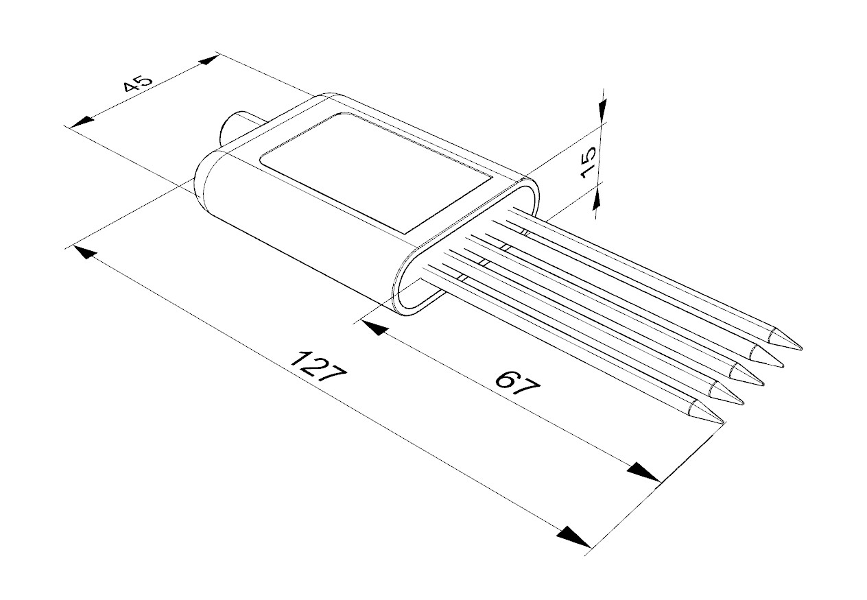

设备尺寸图（单位：mm）

## 1.4系统框架图

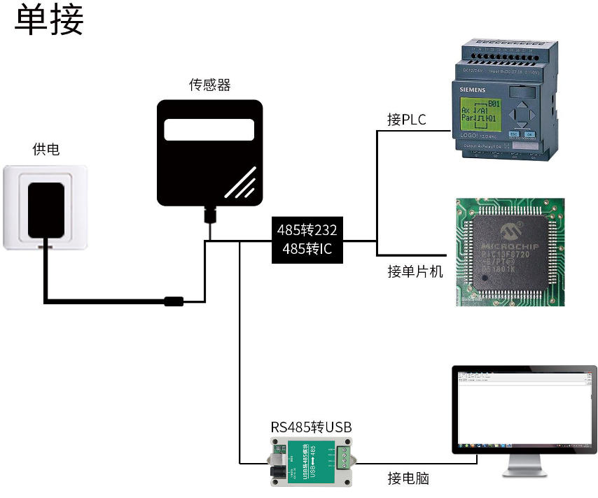

本产品也可以多个传感器组合在一条485总线使用，理论上一条总线可以254个485传感器，另一端接入带有485接口的PLC、通过485接口芯片连接单片机，或者使用USB转485即可与电脑连接，使用我公司提供的传感器配置工具进行配置和测试（在使用该配置软件时只能接一台设备）。

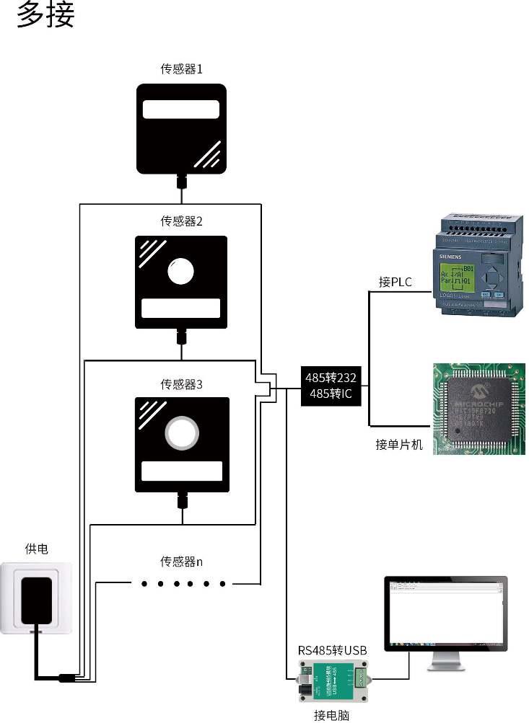

## 1.5产品选型

|  |  |  |  |  |  |
| --- | --- | --- | --- | --- | --- |
| SN- |  | | | | 公司代号 |
|  | 3001- |  | | |  |
|  | TR- |  | | 土壤检测外壳 |
|  | THPH- |  | 温度水分PH |
| ECPH- |  | 电导率PH |
| ECTHPH- |  | 电导率温度水分PH值 |
|  | N01 | RS485（ModBus-RTU协议） |

# 第 2 章 硬件连接

## 2.1设备安装前检查

设备清单：

■设备1台

■合格证、接线说明等

■USB转485（选配）

## 2.2接口说明

宽电压电源输入4.5~30V均可。485信号线接线时注意A/B两条线不能接反，总线上多台设备间地址不能冲突。

### 2.2.1 传感器接线

|  |  |  |
| --- | --- | --- |
| 线色 | 说明 | 备注 |
| 棕色 | 电源正 | 4.5~30V DC |
| 黑色 | 电源地 | GND |
| 黄色 | 485-A | 485-A |
| 蓝色 | 485-B | 485-B |

# 第 3 章 使用方法

由于电极直接测定土壤中的可溶盐离子的电导率，因此土壤体积含水率需高于约20%时土壤中的可溶离子才能正确反映土壤的电导率。在长期观测时，灌溉或者降雨后的测量值更接近真实水平。如果进行速测，可先在被测土壤处浇水，待水分充分渗透后进行测量。

如果在较坚硬的地表测量时，应先钻孔（孔径应小于探针直径），再插入土壤中并将土压实然后测量；变送器应防止剧烈振动和冲击，更不能用硬物敲击。由于变送器为黑色封装，在强烈阳光的照射下会使变送器使急剧升温（可达50℃以上），为了防止过高温度对变送器的温度测量产生影响，请在田间或野外使用时注意遮阳与防护。

## 3.1 速测方法

选定合适的测量地点，避开石块，确保钢针不会碰到坚硬的物体，按照所需测量深度抛开表层土，保持下面土壤原有的松紧程度，紧握传感器垂直插入土壤，插入时不可左右晃动，一个测点的小范围内建议多次测量求平均值。

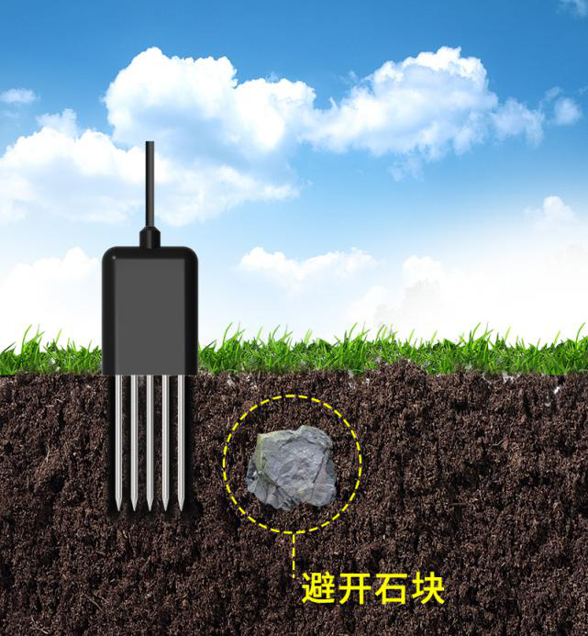

## 3.2 埋地测量法

垂直挖直径>20cm的坑，在既定的深度将变送器钢针水平插入坑壁，将坑填埋严实，稳定一段时间后，即可进行连续数天，数月乃至更长时间的测量和记录。

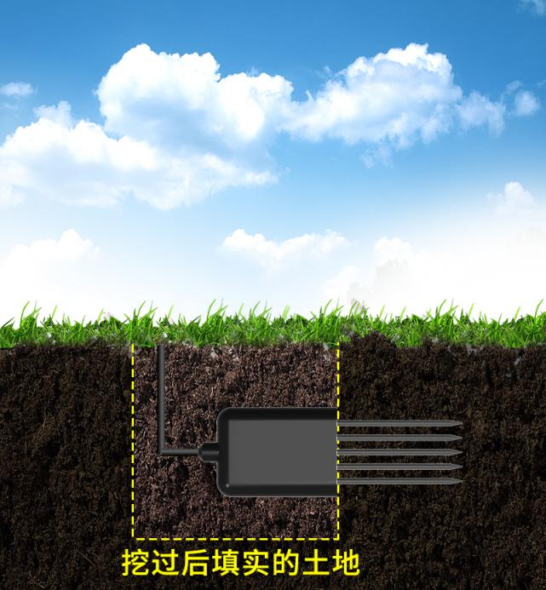

## 3.3 注意事项

1、测量时钢针必须全部插入土壤里。

2、避免强烈阳光直接照射到变送器上而导致温度过高。野外使用注意防雷击。

3、勿暴力折弯钢针，勿用力拉拽变送器引出线，勿摔打或猛烈撞击变送器。

4、变送器防护等级IP68，可以将变送器整个泡在水中。

5、由于在空气中存在射频电磁辐射，不宜长时间在空气中处于通电状态。

6、每次测量之前应先校准，长期使用建议每1个月校准一次，校准频率要根据不同的应用条件进行调整（应用场合的土质、水分含量、盐含量、酸碱度等)。

# 第 4 章 配置软件安装及使用

我司提供配套的“485参数配置软件”，可以方便的使用电脑读取传感器的参数，同时灵活的修改传感器的设备 ID 和地址。

注意，使用软件自动获取时需要保证 485 总线上只有一个传感器。

## 4.1传感器接入电脑

将传感器通过 USB 转 485 正确的连接电脑并提供供电后， 可以在电脑中看到正确的 COM 口（“ 我的电脑— 属性—设备管理器—端口”里面查看 COM 端口）。

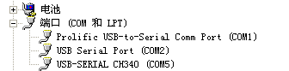

打开资料包，选择“调试软件”---“485参数配置软件”，找到打开即可。

如果在设备管理器中没有发现 COM 口，则意味您没有安装 USB 转 485 驱动（资料包中有）或者没有正确安装驱动，请联系技术人员取得帮助。

## 4.2传感器监控软件的使用

①、配置界面如图所示，首先根据 3.1 章节的方法获取到串口号并选择正确的串口。

②、点击软件的测试波特率，软件会测试出当前设备的波特率以及地址，默认波特率为4800bit/s,默认地址为0x01。

③、根据使用需要修改地址以及波特率，同时可查询设备的当前功能状态。

④、如果测试不成功，请重新检查设备接线及485驱动安装情况。

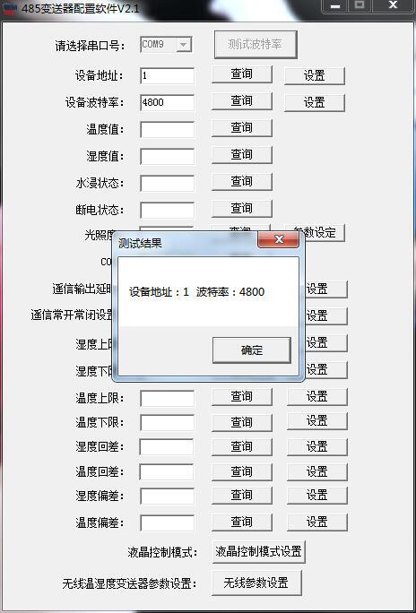

# 第 5 章 通信协议

## 5.1通讯基本参数

|  |  |
| --- | --- |
| 编 码 | 8位二进制 |
| 数据位 | 8位 |
| 奇偶校验位 | 无 |
| 停止位 | 1位 |
| 错误校验 | CRC（冗余循环码） |
| 波特率 | 2400bit/s、4800bit/s、9600 bit/s可设，出厂默认为4800bit/s |

## 5.2数据帧格式定义

采用ModBus-RTU 通讯规约，格式如下：

初始结构 ≥4 字节的时间

地址码 = 1 字节

功能码 = 1 字节

数据区 = N 字节

错误校验 = 16 位CRC 码

结束结构 ≥4 字节的时间

地址码：为变送器的地址，在通讯网络中是唯一的（出厂默认0x01）。

功能码：主机所发指令功能指示。

数据区：数据区是具体通讯数据，注意16bits数据高字节在前！

CRC码：二字节的校验码。

主机问询帧结构：

|  |  |  |  |  |  |
| --- | --- | --- | --- | --- | --- |
| 地址码 | 功能码 | 寄存器起始地址 | 寄存器长度 | 校验码低位 | 校验码高位 |
| 1字节 | 1字节 | 2字节 | 2字节 | 1字节 | 1字节 |

从机应答帧结构：

|  |  |  |  |  |  |  |
| --- | --- | --- | --- | --- | --- | --- |
| 地址码 | 功能码 | 有效字节数 | 数据一区 | 第二数据区 | 第N数据区 | 校验码 |
| 1字节 | 1字节 | 1字节 | 2字节 | 2字节 | 2字节 | 2字节 |

## 5.3寄存器地址

|  |  |  |  |  |
| --- | --- | --- | --- | --- |
| 寄存器地址 | PLC或组态地址 | 内容 | 操作 | 定义说明 |
| 0000 H | 40001 (十进制) | 含水率 | 只读 | 含水率实时值（扩大10倍） |
| 0001 H | 40002 (十进制) | 温度值 | 只读 | 温度实时值（扩大10倍） |
| 0002 H | 40003 (十进制) | 电导率 | 只读 | 电导率实时值 |
| 0003 H | 40004 (十进制) | PH值 | 只读 | PH实时值（扩大十倍） |
| 0007 H | 40008(十进制) | 盐度 | 只读 | 盐度实时值（仅供参考） |
| 0008 H | 40009 (十进制) | 总溶解固体 TDS | 只读 | TDS实时值（仅供参考） |
| 0022 H | 40035 (十进制) | 电导温度系数 | 读写 | 0-100对应0.0%-10.0%  默认0.0% |
| 0023 H | 40036 (十进制) | 盐度系数 | 读写 | 0-100 对应 0.00-1.00  默认55（0.55） |
| 0024 H | 40037 (十进制) | TDS 系数 | 读写 | 0-100 对应 0.00-1.00  默认50（0.5） |
| 0050 H | 40081 (十进制) | 温度校准值 | 读写 | 整数（扩大10倍） |
| 0051 H | 40082 (十进制) | 含水率校准值 | 读写 | 整数（扩大10倍） |
| 0052 H | 40083 (十进制) | 电导率校准值 | 读写 | 整数 |
| 0053 H | 40083 (十进制) | PH校准值 | 读写 | 整数 |
| 07D0 H | 42001 (十进制) | 设备地址 | 读写 | 1~254（出厂默认1） |
| 07D1 H | 42002 (十进制) | 设备波特率 | 读写 | 0代表2400  1代表4800  2代表9600 |

注意：电导率水PH设备无温度值及其校准值寄存器

## 5.4 通讯协议示例以及解释

**举例：读取电导率温度水分PH四合一设备（地址0x01）的参数值**

问询帧

|  |  |  |  |  |  |
| --- | --- | --- | --- | --- | --- |
| 地址码 | 功能码 | 起始地址 | 数据长度 | 校验码低字节 | 校验码高字节 |
| 0x01 | 0x03 | 0x00 0x00 | 0x00 0x04 | 0x44 | 0x09 |

应答帧

|  |  |  |  |  |  |  |  |  |
| --- | --- | --- | --- | --- | --- | --- | --- | --- |
| 地址码 | 功能码 | 返回有效  字节数 | 水分值 | 温度值 | 电导率值 | PH值 | 校验码  低字节 | 校验码  高字节 |
| 0x01 | 0x03 | 0x08 | 0x02 0x92 | 0xFF 0x9B | 0x03 0xE8 | 0x00 0x38 | 0x57 | 0xB6 |

温度计算：

当温度低于 0 ℃ 时温度数据以补码的形式上传。

温度：FF9B H(十六进制)= -101 => 温度 = -10.1℃

水分计算：

水分：292 H (十六进制)= 658 => 湿度 = 65.8%，即土壤体积含水率为 65.8%。

电导率计算：

电导率：3E8 H (十六进制)= 1000电导率 = 1000 μS/cm

PH值计算：

PH值：38H（十六进制）=56 => PH值=5.6

# 第 6章 常见问题及解决方法

## 6.1注意无输出或输出错误

可能的原因：

①、电脑有COM口，选择的口不正确。

②、波特率错误。

③、485总线有断开，或者 A、B线接反。

④、设备数量过多或布线太长，应就近供电，加485增强器，同时增加120Ω终端电阻。

⑤、USB转485驱动未安装或者损坏。

⑥、设备损坏。